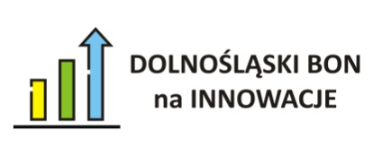

_____________________________________
_____________________________________
_____________________________________ ________________, dnia ______________
_____________________________________
(Nazwa, adres, NIP Grantobiorcy)

PROTOKÓŁ WYBORU WYKONAWCY USŁUGI

W związku z ubieganiem się o przyznanie Grantu w ramach Projektu "Dolnośląski Bon na Innowacje" (nr Projektu: RPDS.01.02.01-02-0002/17) realizowanego w ramach Regionalnego Programu Operacyjnego Województwa Dolnośląskiego 2014-2020 przez Urząd Marszałkowski Województwa Dolnośląskiego w partnerstwie z Dolnośląską Agencją Rozwoju Regionalnego S.A., niniejszym oświadczam/y, że przeprowadzono procedurę wyłonienia oferty, w wyniku której wybrano Wykonawcę Usługi pod tytułem: „_________________________________________________”. Oferta upubliczniona została poprzez_____________________________________________________ (np. skierowanie zapytań drogą mailową/pocztową, analiza witryn internetowych, wykorzystanie drogi telefonicznej).

Lp. | Nazwa i adres Wykonawcy | Data wysłania zapytania | Data otrzymania oferty | Cena netto/cena brutto
1.
2.
3.

Wyłoniono Jednostkę naukową:

__________________________________________________________________________________
(nazwa, adres, NIP)
__________________________________________________________________________________

oferującą na realizację całości zamówienia cenę netto/brutto:_____________________________________________

Uzasadnienie wyboru _________________________________________________________________________

_____________________________________________________________________________________________________

_____________________________________________
Data, podpis i pieczęć
Wnioskodawcy
Załączniki:

        - Kopie zapytań skierowanych do potencjalnych Wykonawców
        - Kopie otrzymanych ofert/odpowiedzi od potencjalnych Wykonawców

